Министерство науки и высшего образования РФ
ФГАОУ ВПО
Национальный исследовательский технологический университет «МИСиС»

Институт Информационных технологий и компьютерных наук (ИТКН)

Кафедра Инфокоммуникационных технологий (ИКТ)

Отчет по лабораторной работе №4
по дисциплине «Операционные системы и среды»

Выполнил:
студент группы БИВТ-22-2
Шманёв Е.А.
Проверил:
Нгуен Т. М.

Москва, 2024
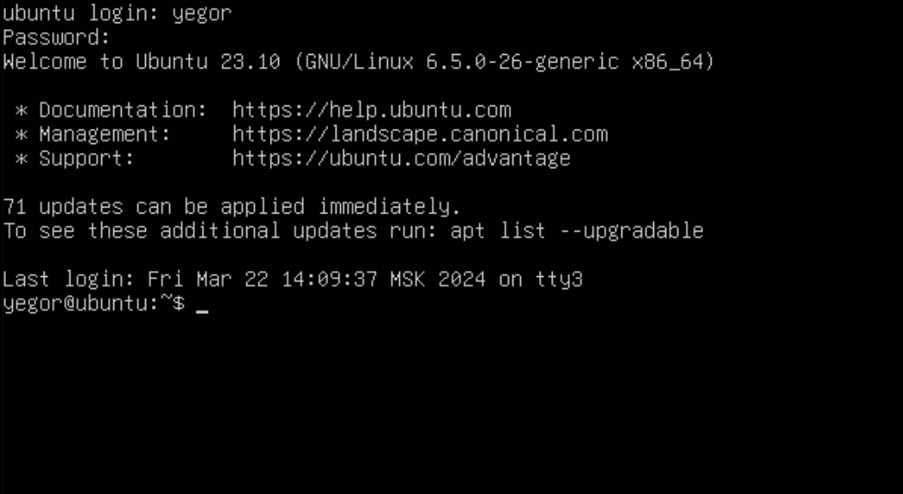
Рис. 1 – Открыта виртуальная консоль (переход на уровень multi-user.target) и произведен вход в нее как пользователь root (переход в рабочую среду root).
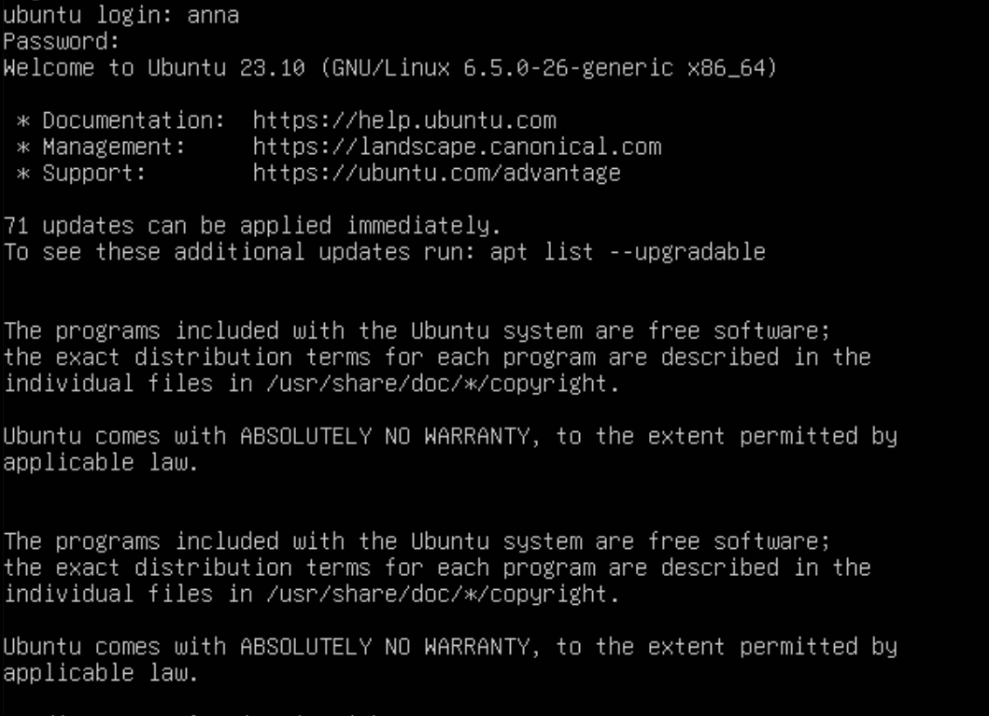
Рис. 2 – Переход на tty2 при помощи команды и вход в него как пользователь anna.

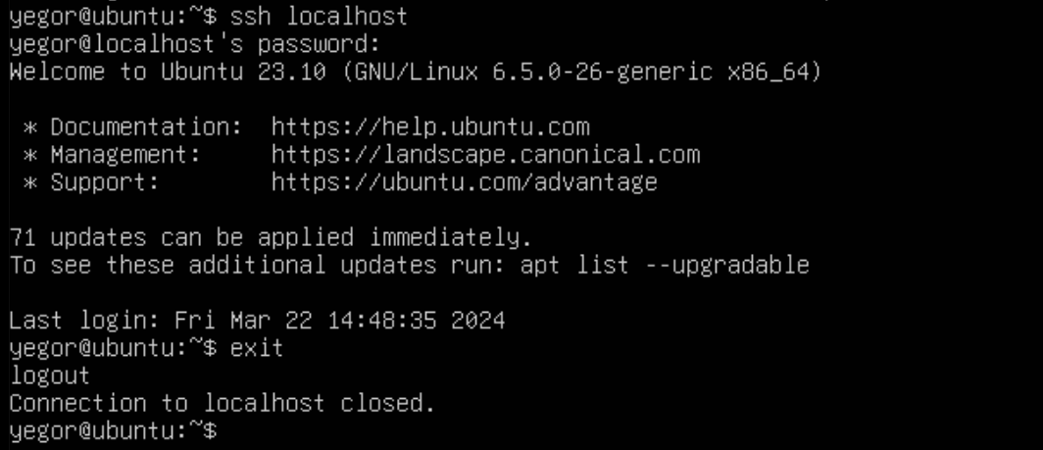
Рис. 3 – Возврат на tty1, установлен сеанс SSH для входа на localhost и после чего закройте его.(команда exit)

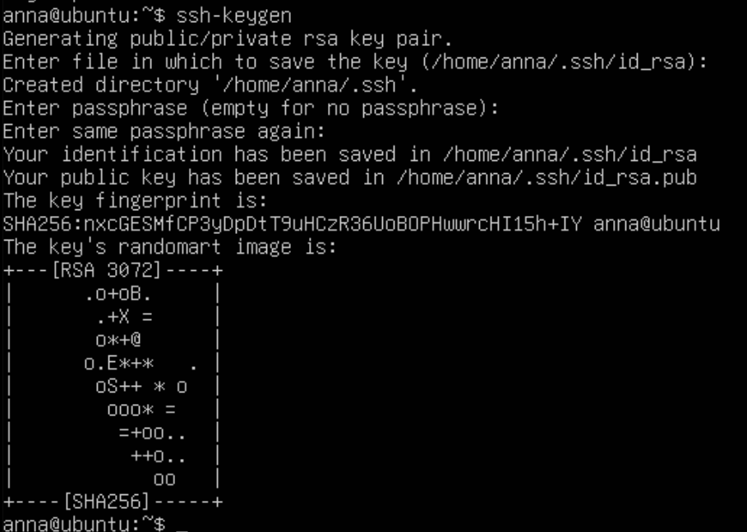
Рис. 4 – Возврат на tty2 и создание пару ключей SSH для пользователя anna.
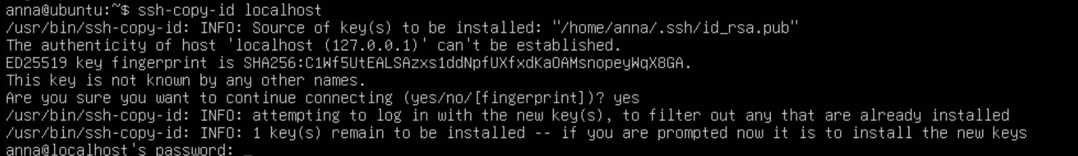
Рис. 5 – Добавление сгенерированных ключенй SHH в localhost и последущее использование ключей SSH для входа в localhost без ввода пароля.

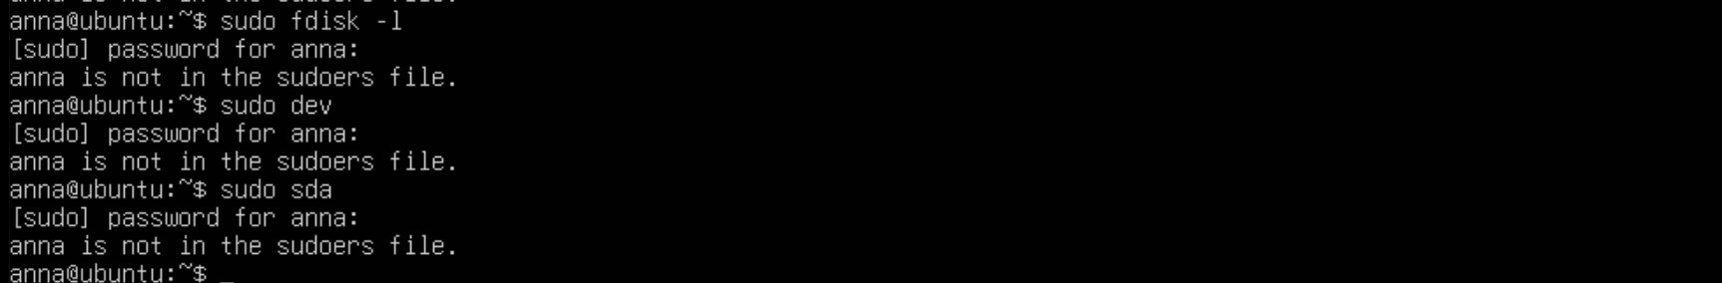
Рис. 6 – Использование нескольких команд: sudo fdisk / sudo dev / sudo sda от имени пользователя anna. Команды не выполняются, так anna не является sudo пользователем. Чтобы anna получила права суперпользователя нужно прописать команду sudo usermod -aG sudo anna через другого суперпользователя

Контрольные вопросы
1. Какие уровни запуска есть у системы Linux?
- Runlevel 0: остановка системы
- Runlevel 1: однопользовательский режим
- Runlevel 2: многопользовательский режим без сети
- Runlevel 3: многопользовательский режим с сетью
- Runlevel 4: не используется
- Runlevel 5: графический интерфейс
2. Что такое виртуальная консоль и как она называется в системах Linux?
- Виртуальная консоль: текстовый интерфейс
- В Linux: TTY (TeleTYpewriter)
3. Сколько одновременно может в системе работать виртуальных консолей? Какая команда отвечает за просмотр активных пользователей в системе?
- До 64
- who
4. За что отвечает команда su и в чем разница между командами «su» и «su-»?
- su:временный переход в режим суперпользователя
- su-:переход в режим суперпользователя с новой оболочкой

5. Как можно перейти в рабочую среду root?
- su -
- sudo su
6. Что такое SSH и для чего он используется?
SSH (Secure Shell) - протокол для безопасного удаленного подключения к серверу
  - Шифрование данных
  - Аутентификация пользователя
  - Выполнение команд

7. SSH-ключи, их использование и этапы подключения к серверу при помощи них.
SSH-ключи - криптографическая пара ключей (открытый и закрытый)

Использование:
    - Генерация ключей на клиентском компьютере: ssh-keygen
    - Добавление открытого ключа на сервер: ssh-copy-id
    - Подключение к серверу: ssh user@server
Этапы подключения:

- Генерация ключей
- Добавление открытого ключа на сервер
- Подключение к серверу

